ლაბორატორიული სამუშაო 4

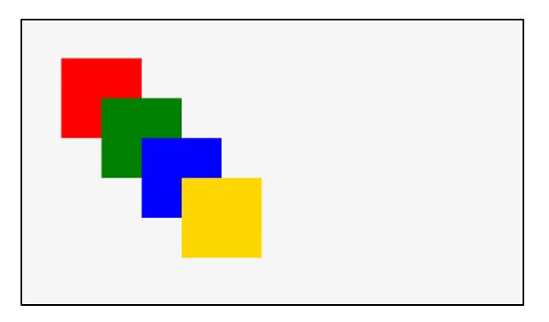

- გამოიყენეთ position და z-index თვისებები და ააგეთ ქვემოთ მოყვანილი ვებ გვერდი, შესაბამისი წყობით.

გაფორმება:
- კონტეინერის ფონია ვერცხილსფერი, საზღვრები 2px შავი ფერის, განთავსებულია ბრაუზერის ცენტრში, ზომები

1050x500;
- კონტეინერის კუთხეებში მდებარე ფოტოების ზომებია 200x200;

- შიდა ფოტოების ზომებია 150x150.
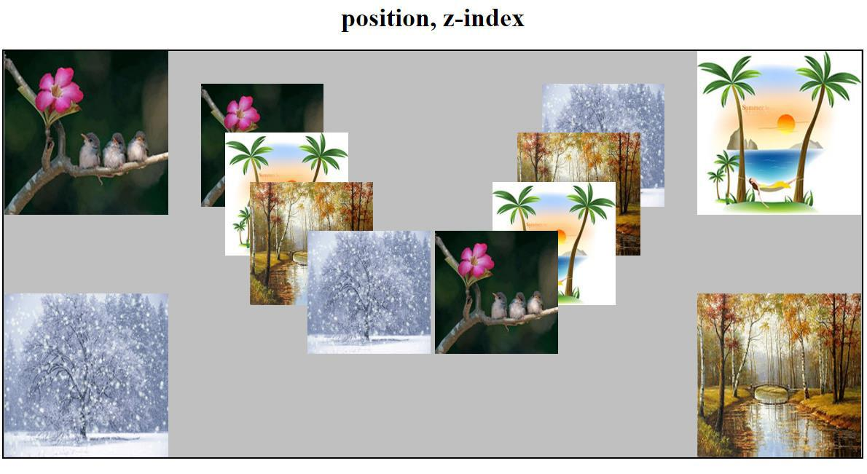

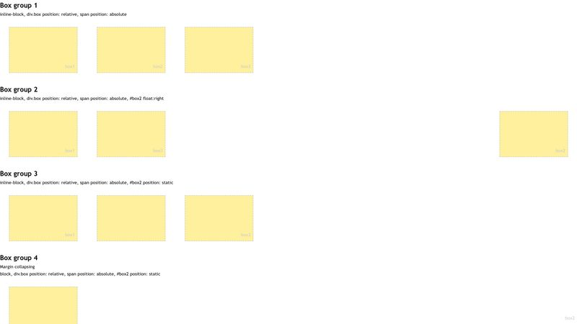



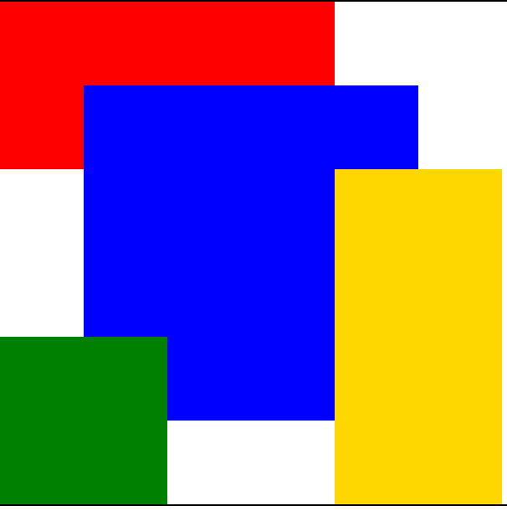

დავალება 1.
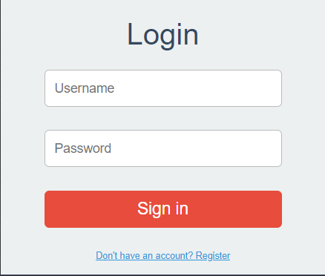

დავალება 2.
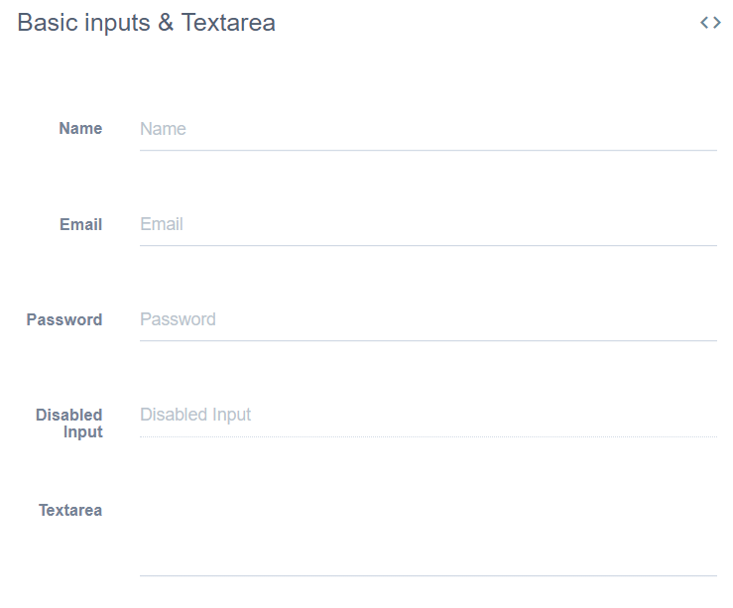

დავალება 3.
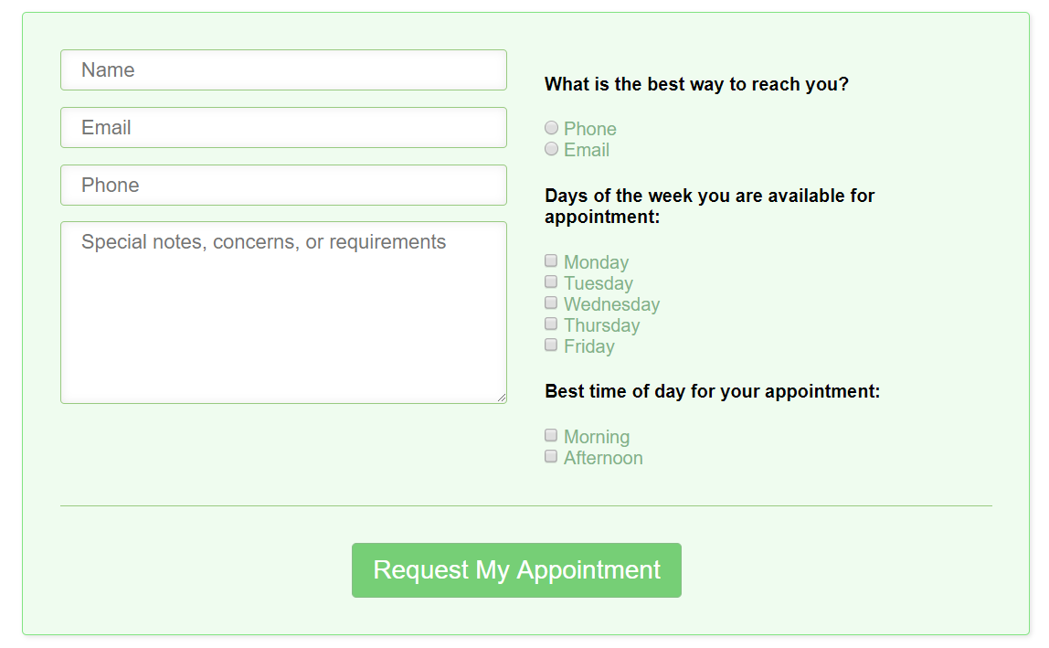

დავალება 4.

ლაბორატორიული სამუშაოების შესრულების პროცესში გამოიყენება HTML-CSS ტექნოლოგია. საიტი გააფორმეთ თქვენი გემოვნებით. (არ არის აუცილებელი ზუსტად იგივე დიზაინით ააგოთ). ჰორიზონტალური მენიუ, შედგება ოთხი ჩანართისაგან. ვერტიკალური მენიუ შედგება მინიმუმ ხუთი ჩანართისაგან. ჩანართებზე გადასვლა ხდება ლინკების საშუალებით.
გვერდი 1 (მთავარი გვერდი).
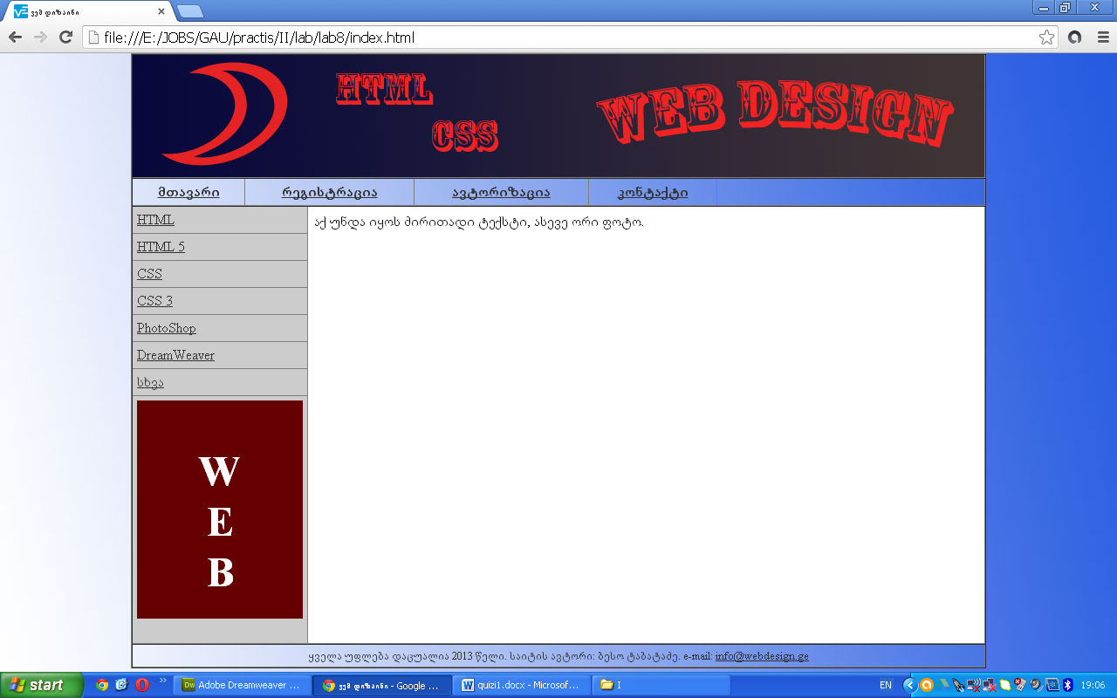

გვერდი 2. (რეგისტრაციის ფორმა).
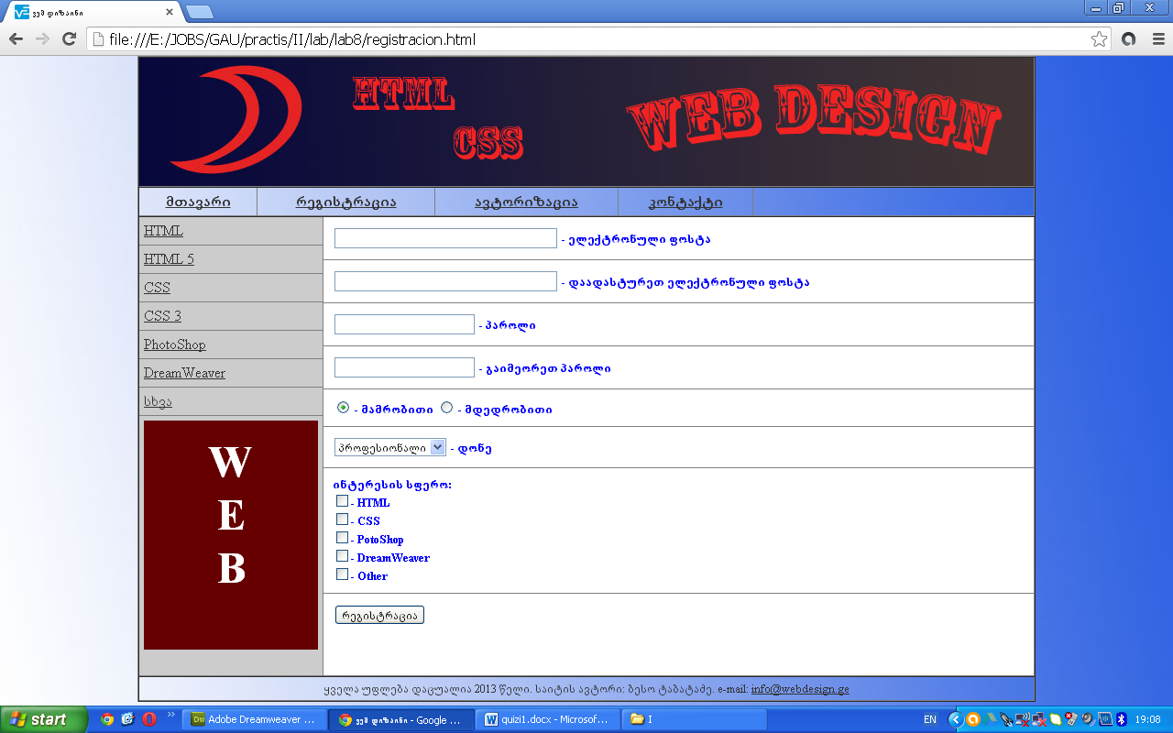

გვერდი 3. (ავტორიზაცია)
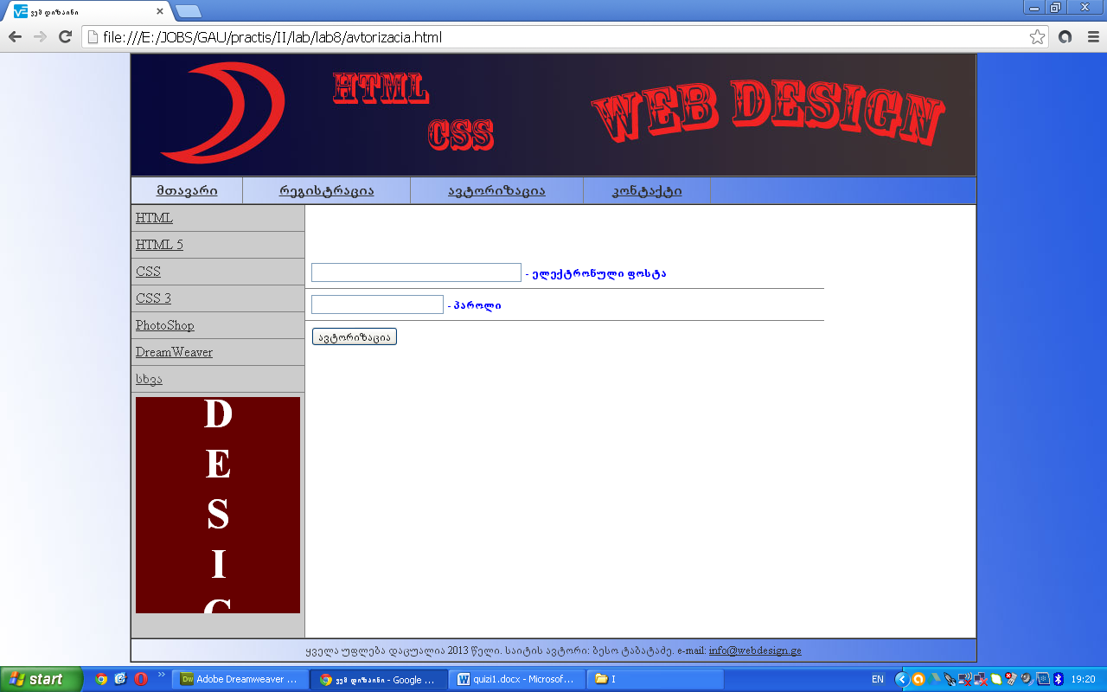

გვერდი 4. (კონტაქტის ფორმა)
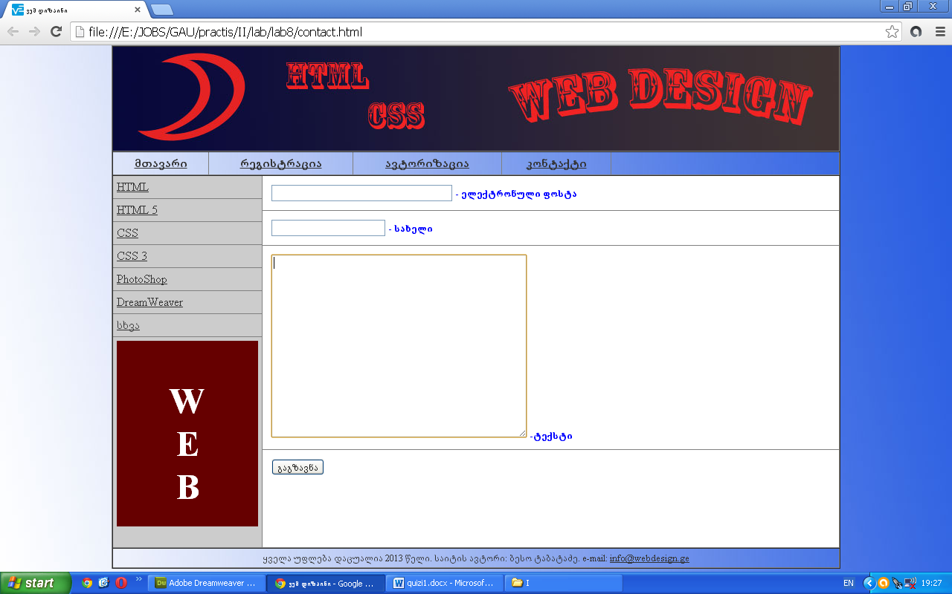

გვერდი 5 (ვერტიკალური მენიუს პირველი ჩანართი HTML)
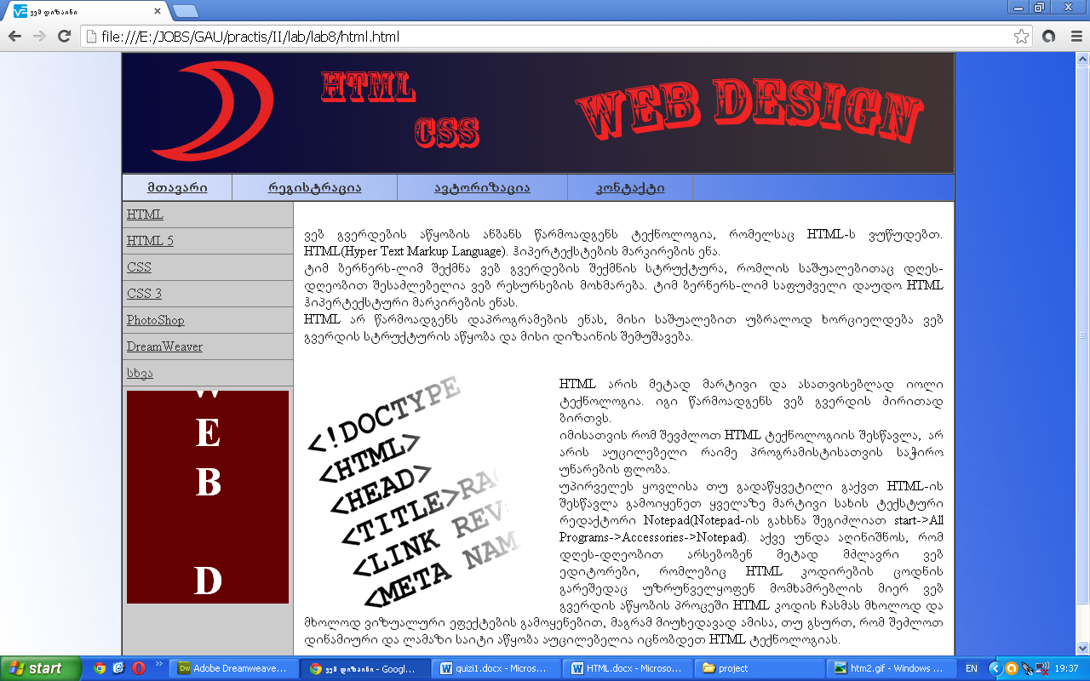
ანალოგიურად უნდა გაკეთდეს სხვა ვერტიკალური მენიუს ჩანართებიც.

